Bilag 9: Beskrivelse av web-portal
Resultatene av gjennomførte kontroller med RuterKontroll vil være tilgjengelig for leverandør av billettkontrolltjenester i en web-portal. Portalen viser:
- Statistikk i diagram for resultater av kontrollene for siste dag, siste 7 dager og siste 30 dager
- Mulighet for å filtrere data / kjøre rapporter
- Mulighet til å eksportere data til Excel
Portalen oppdateres i nær sanntid. Det vil si at kort tid etter en kontroll er gjennomført, vil resultatene være tilgjengelig i portalen.
Under følger tre skjermklipp som viser eksempler på hvordan resultatene blir vist.
Figur 1: Eksempel på statistikk i diagram
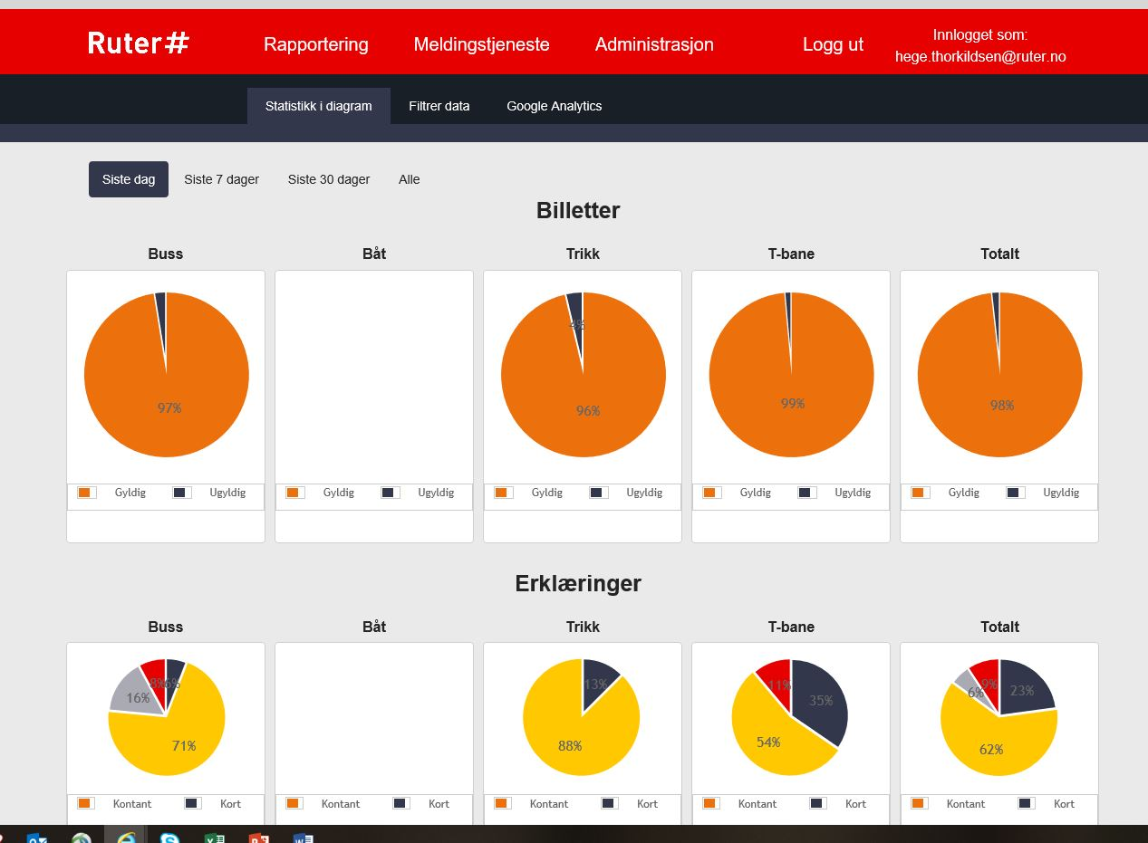

Figur 2: Eksempel på hvordan resultater kan filtreres (portalen vil oppdateres før oppstart av nytt kontrakt, blant annet vil det bli mulig å velge kontrakt, og vise resultater for delmarkedsområder)
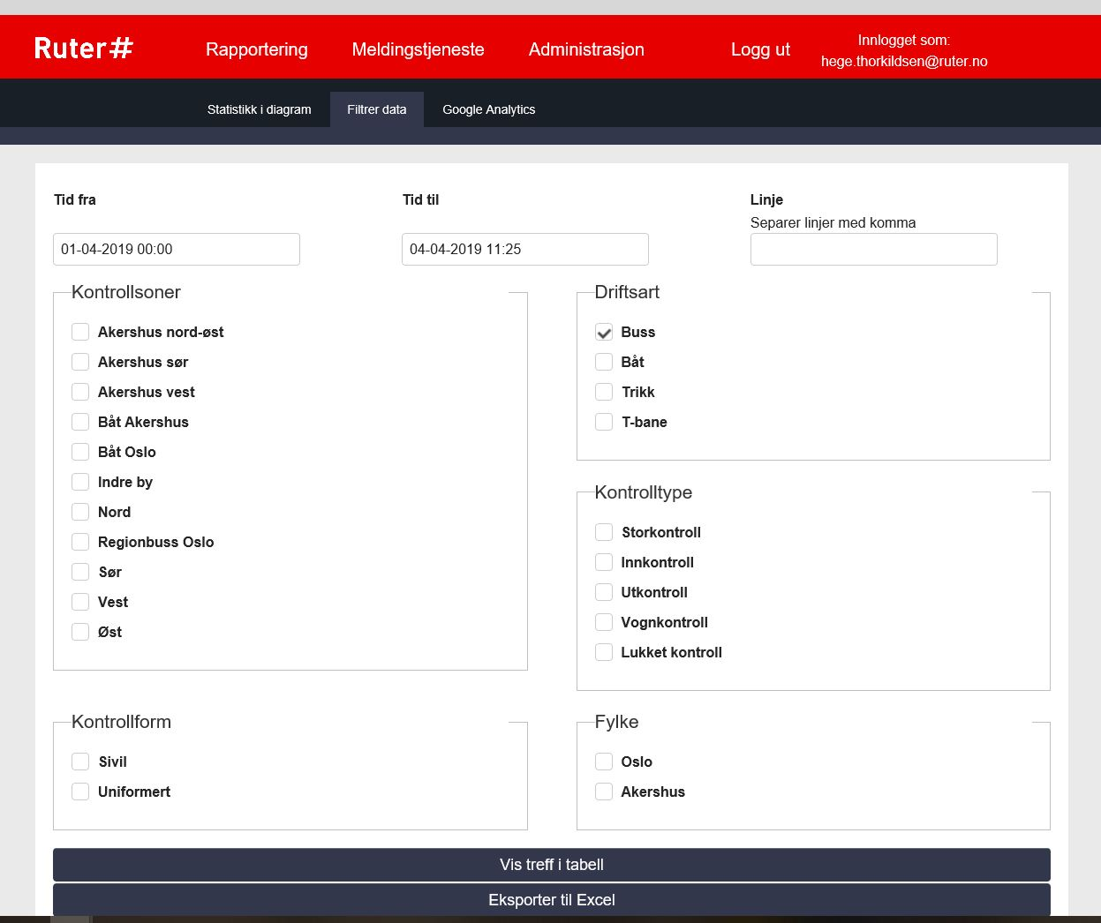
Figur 3: Filtrerte data kan enten vises som tabell i webportalen eller eksporteres til Excel. Skjermklippet under viser et eksempel på hvordan Excel-eksporten ser ut.
